Ministerul Educaţiei și Cercetării al Republicii Moldova
IP Colegiul Tehnic Feroviar din Bălţi
MANUALUL OPERATORULUI-CASIER
(vânzarea și anularea biletelor la ghișeu)
la proiectul de grup
la disciplina „Elemente de proiectare a sistemelor informatice”
TEMA: Sistem informatic pentru gestionarea unei autogări
Specialitatea: 61220 Administrarea bazelor de date
Calificarea: Administrator al bazelor de date

Efectuat:  Gojinevschii Dmitri  Hanganu Sergiu  Crivenco Alexandr  Sopivnic Maxim  Grupa: BD-423 | Verificat: Vieru Viorica  Nota ________________
Bălţi, 2026
CUPRINS
INTRODUCERE 3
1. LOCUL DE MUNCĂ AL CASIERULUI 4
1.1. Stația de lucru 4
1.2. Începutul și sfârșitul turei 4
1.3. Autentificarea și parola 4
1.4. Fereastra principală 6
2. DASHBOARD-UL ZILEI 8
3. VÂNZAREA UNUI BILET 10
3.1. Căutarea cursei 10
3.2. Alegerea locului și rezervarea provizorie 12
3.3. Datele pasagerului 13
3.4. Reducerea 14
3.5. Plata și confirmarea 15
3.6. Renunțarea la vânzare 16
4. LUCRUL SIMULTAN CU ALȚI CASIERI 18
4.1. Același loc pe două ghișee 18
4.2. Rezervarea expirată 19
4.3. „Încercați din nou” 19
5. CĂUTAREA ȘI ANULAREA BILETELOR 20
5.1. Căutarea unui bilet 20
5.2. Regula de rambursare 20
5.3. Anularea 21
5.4. Cursa anulată de autogară 23
6. SITUAȚII SPECIALE 24
6.1. Căderea internetului sau a serverului 24
6.2. Contul dezactivat în timpul lucrului 26
6.3. Reguli de siguranță la ghișeu 26
7. MESAJELE APLICAȚIEI 27
BIBLIOGRAFIE 29

INTRODUCERE
Manualul se adresează casierilor (operatorilor de la ghișeele autogării), care vând și anulează bilete în aplicația „Autogara”. El descrie locul de muncă, autentificarea, tabloul de bord al zilei, vânzarea unui bilet cu alegerea locului, reducerile și plata, căutarea și anularea biletelor, situațiile speciale (lucrul simultan cu alți casieri, căderea internetului, contul dezactivat) și mesajele aplicației.
Toate ghișeele lucrează pe aceeași bază de date, pe serverul autogării. Un loc ales de un casier devine imediat „rezervat” pe ecranele celorlalți, iar după vânzare devine „ocupat” peste tot. Verificarea se face pe server, într-o tranzacție, astfel încât un loc nu poate fi vândut de două ori, nici dacă doi casieri apasă în aceeași secundă.
Contul de casier are acces la trei secțiuni: Dashboard, Vânzare bilete și Bilete. Planificarea curselor, tarifele și rapoartele sunt descrise în Manualul managerului, iar conturile și serverul în Manualul administratorului.
Imaginile din manual. Majoritatea figurilor sunt capturi de ecran din aplicația reală, făcute la testarea sistemului (13–22.10.2026), pe baza de date a echipei. Ferestrele care nu au fost fotografiate la testare sunt prezentate ca machete: ele sunt desenate automat din fișierele de proiectare ale ferestrelor (*.Designer.cs), cu aceleași câmpuri, butoane, texte și culori ca în aplicație, și sunt marcate în legendă cu „(machetă)”. Datele din imagini sunt datele de test ale proiectului (stațiile, traseele, autobuzele și conturile din scriptul 11_Seed.sql); numele pasagerilor sunt fictive.
Convențiile de notare folosite în manual:
Tabelul 1. Convențiile de notare din manual
Notația | Semnificația | Exemplu
Text îngroșat | numele unui buton, al unui câmp sau al unei secțiuni din meniu, exact ca pe ecran | se apasă Caută
„Text între ghilimele” | un mesaj afișat de aplicație | „Locul nu mai este liber”
Text monospațiat | un cod, un fișier, o comandă sau o valoare introdusă de la tastatură | AG261014-849CF994
F2, Esc, Enter | o tastă de pe tastatură | F2 confirmă vânzarea
Meniu → Secțiune | drumul până la o fereastră | Bilete → Anulează biletul

1. LOCUL DE MUNCĂ AL CASIERULUI

1.1. Stația de lucru
Stația de lucru de la ghișeu este un calculator cu Windows 10 sau 11, cu aplicația „Autogara” instalată și configurată de administrator, conectat la internet. Pe ghișeu se mai află casa de marcat fiscală, care emite bonul, și terminalul pentru plata cu cardul. Aplicația nu comandă direct casa de marcat: casierul emite bonul pe casă și scrie numărul lui în aplicație.
Prima pornire a aplicației pe o stație nouă se face de administrator, care completează datele serverului în fereastra „Configurarea stației de lucru”. Casierul nu modifică aceste setări; dacă la pornire apare fereastra de configurare, se anunță administratorul.

1.2. Începutul și sfârșitul turei
La începutul turei:
- Se pornește aplicația „Autogara” și se verifică indicatorul de conexiune din colțul ecranului de autentificare: trebuie să fie verde, „Online”.
- Se introduc numele de utilizator și parola personale și se apasă Autentificare. Fiecare casier lucrează doar cu contul lui: toate biletele, anulările și autentificările se înregistrează pe numele contului.
- Se deschide Dashboard și se verifică cursele zilei și plecările rămase.
La sfârșitul turei:
- Se închid ferestrele de vânzare deschise, ca rezervările provizorii să se elibereze.
- În Bilete se verifică lista „Bilete vândute de mine” și se compară totalul cu raportul casei de marcat (închiderea zilei se face după procedura contabilului).
- Se apasă Ieșire. Stația nu se lasă niciodată deschisă pe contul casierului când acesta pleacă de la ghișeu.

1.3. Autentificarea și parola
Ecranul de autentificare are câmpurile Nume de utilizator și Parola, butonul Autentificare, legătura Am uitat parola și indicatorul de conexiune.
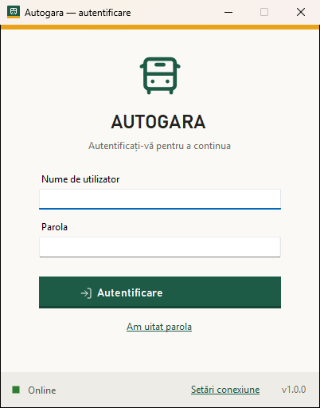
Figura 1.1. Ecranul de autentificare
După 5 parole greșite în 15 minute, contul se blochează pentru 15 minute pe toate stațiile autogării. Parola uitată se recuperează prin Am uitat parola: cererea ajunge la administrator, care comunică o parolă temporară. Parola temporară se schimbă imediat după autentificare, din butonul cu cheie din antet (cel puțin 8 caractere, cu cel puțin o literă și o cifră, fără numele de utilizator). Parola nu se comunică nimănui, nici colegilor de tură.
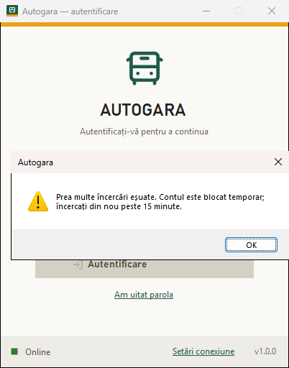
Figura 1.2. Contul blocat temporar după 5 parole greșite

1.4. Fereastra principală
După autentificare se deschide fereastra principală, cu meniul în stânga: Dashboard, Vânzare bilete și Bilete. În antet sunt titlul secțiunii, indicatorul de conexiune, numele și rolul casierului, butonul de schimbare a parolei și Ieșire.
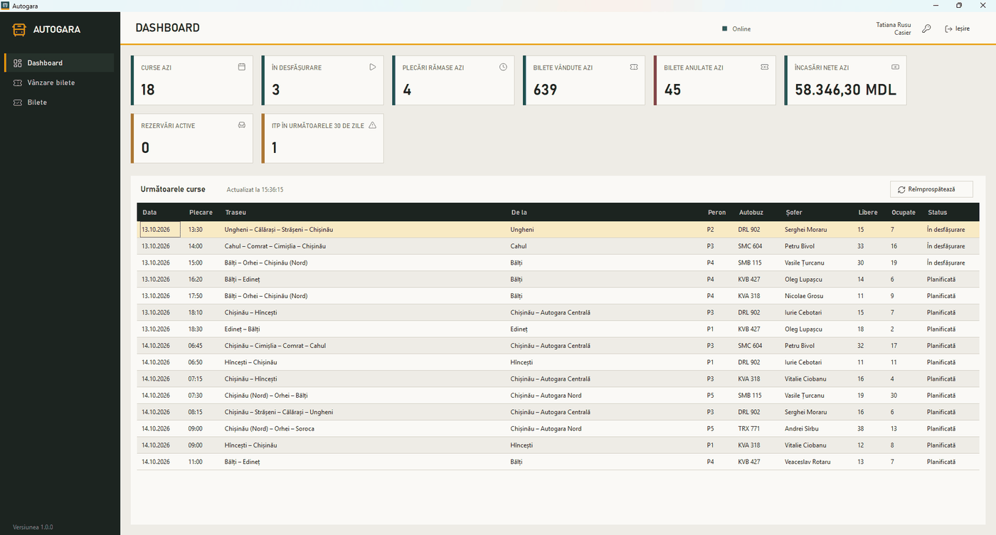
Figura 1.3. Fereastra principală a casierului: meniul cu cele trei secțiuni
Scurtăturile de tastatură folosite la ghișeu:
Tabelul 1.1. Scurtăturile de tastatură
Tasta | Unde | Ce face
F2 | fereastra principală | deschide Vânzare bilete
Enter | căutarea curselor sau a biletelor | pornește căutarea
Dublu-clic | pe o cursă din listă | deschide fereastra de vânzare cu schema autobuzului
F2 | fereastra de vânzare | confirmă vânzarea
Esc | fereastra de vânzare | închide fereastra și eliberează locul rezervat

Indicatorul de conexiune arată în permanență dacă stația comunică cu serverul:
Tabelul 1.2. Stările indicatorului de conexiune din colțul ferestrei
Ce arată indicatorul | Ce înseamnă | Ce se poate face
„Se verifică...” | aplicația tocmai a pornit și verifică serverul | se așteaptă câteva secunde
■ verde „Online” | stația este conectată la baza de date și la serverul de fișiere | toate operațiile
■ galben „Fără file server” | baza de date răspunde, serverul de fișiere nu | vânzarea merge; schemele autobuzelor și harta se iau din copia locală
■ roșu „Mod local (offline)” | serverul nu răspunde (internet căzut, server oprit) | se pot consulta cursele salvate local; vânzarea, rezervarea și anularea așteaptă revenirea conexiunii

2. DASHBOARD-UL ZILEI
Dashboard-ul este prima secțiune deschisă după autentificare. El arată cifrele zilei în carduri și tabelul următoarelor curse. Datele se reîmprospătează singure la 30 de secunde sau imediat, cu butonul Reîmprospătează; ora ultimei actualizări este scrisă deasupra tabelului.
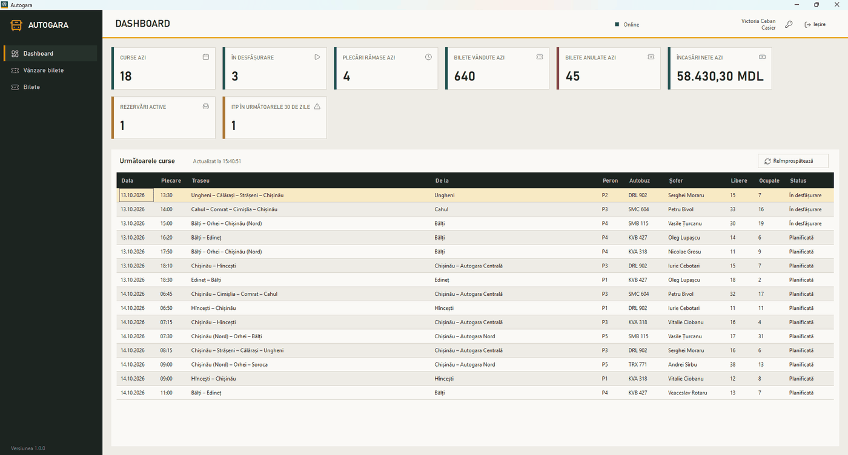
Figura 2.1. Dashboard-ul: cardurile zilei și următoarele curse
Tabelul 2.1. Cardurile dashboard-ului
Cardul | Ce arată
Curse azi | toate cursele programate astăzi
În desfășurare | cursele plecate și încă neajunse
Plecări rămase azi | cursele de azi care încă nu au plecat (se mai pot vinde bilete)
Bilete vândute azi | biletele vândute astăzi de toate ghișeele și de pasagerii cu cont
Bilete anulate azi | biletele anulate sau rambursate astăzi
Încasări nete azi | încasările zilei minus rambursările, în lei
Rezervări active | locurile ținute acum provizoriu de casieri sau pasageri
ITP în următoarele 30 de zile | autobuzele care trebuie duse la inspecția tehnică (pentru dispecer)

Tabelul „Următoarele curse” are coloanele data, plecare, traseu, de la (stația de plecare), peron, autobuz, șofer, locuri libere și ocupate și status. El este util pentru a răspunde rapid pasagerilor: de pe ce peron pleacă autobuzul și câte locuri mai sunt.
Cifrele sunt comune pentru toată autogara: o vânzare făcută la alt ghișeu apare și pe dashboard-ul dumneavoastră la următoarea reîmprospătare.
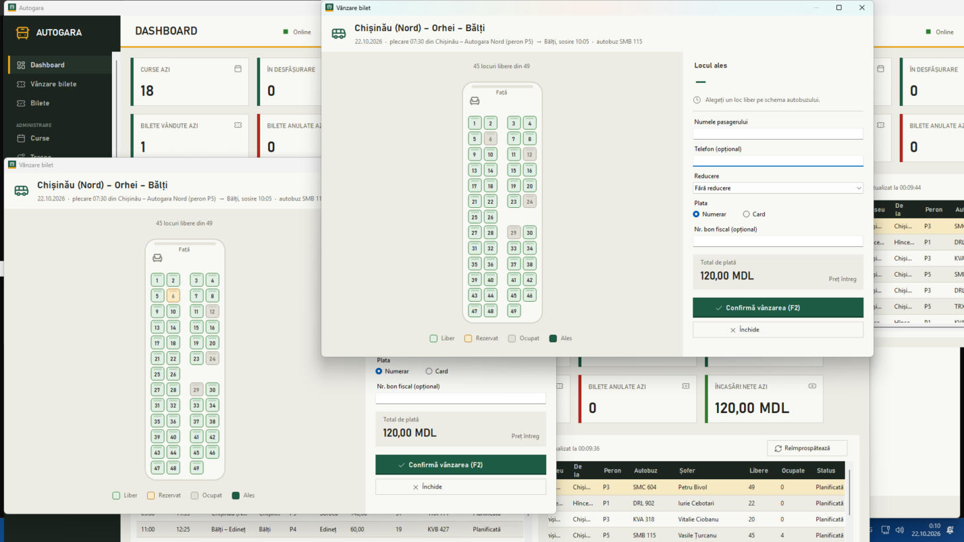
Figura 2.2. Vânzarea de pe o stație apare pe dashboard-urile celorlalte stații

3. VÂNZAREA UNUI BILET
Vânzarea are cinci pași: căutarea cursei, alegerea locului, datele pasagerului cu reducerea, plata și confirmarea. Diagrama arată ordinea lor la ghișeu.
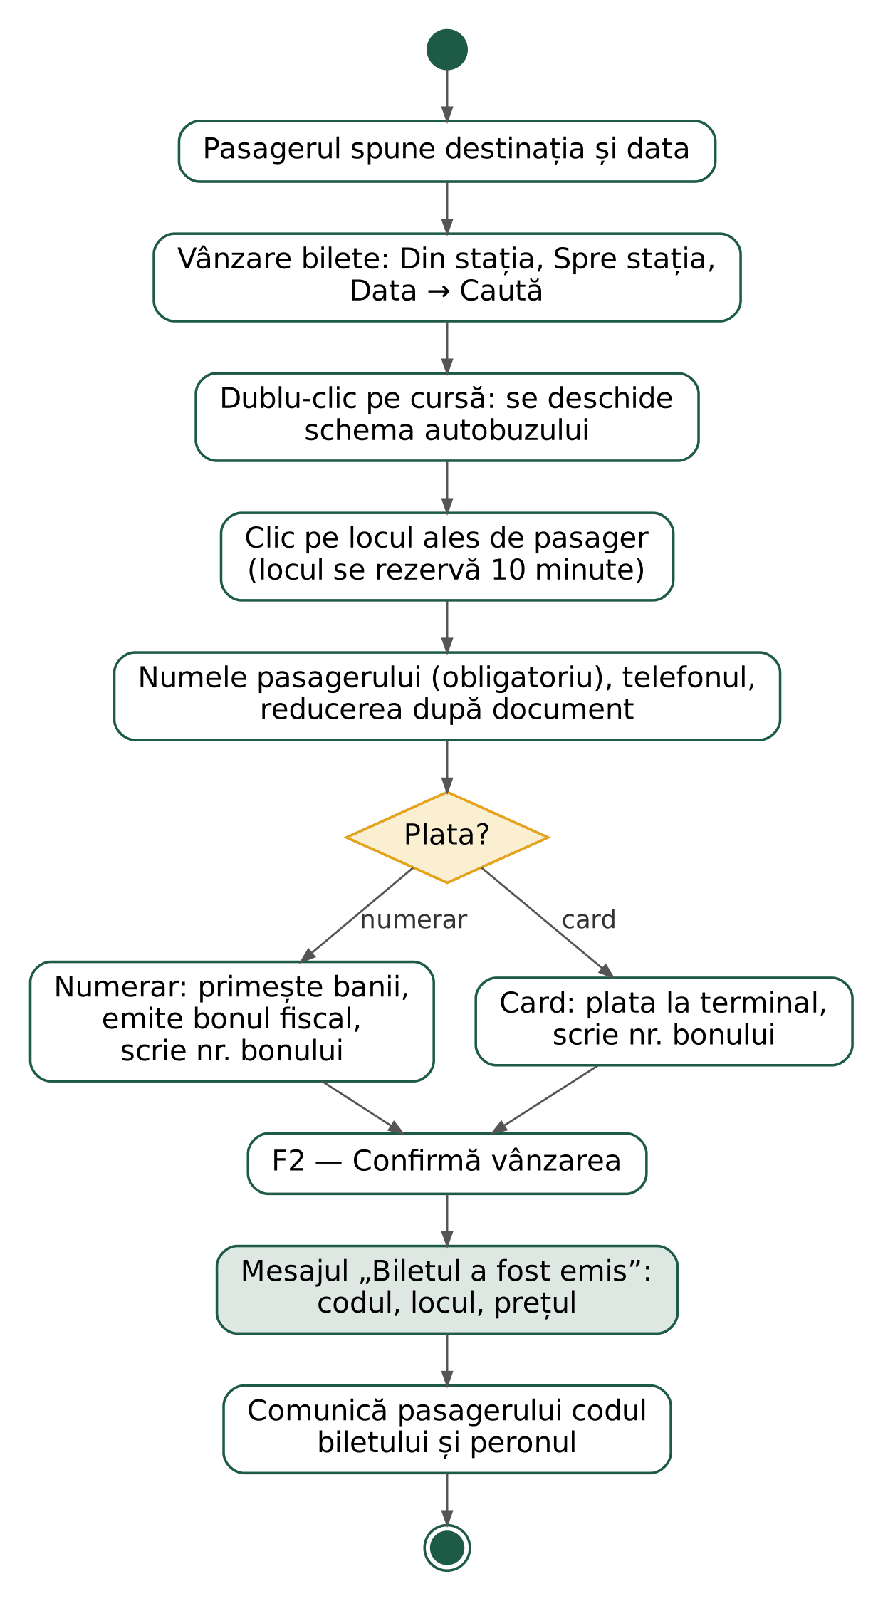
Figura 3.1. Vânzarea unui bilet la ghișeu

3.1. Căutarea cursei
În meniu se alege Vânzare bilete (sau F2). Se completează Din stația, Spre stația și Data și se apasă Caută. Tabelul „Curse găsite” arată doar cursele care trec prin cele două stații, în ordinea corectă: plecarea, sosirea, traseul, stația de urcare, peronul, stația de coborâre, prețul în lei, locurile libere, autobuzul și statusul.
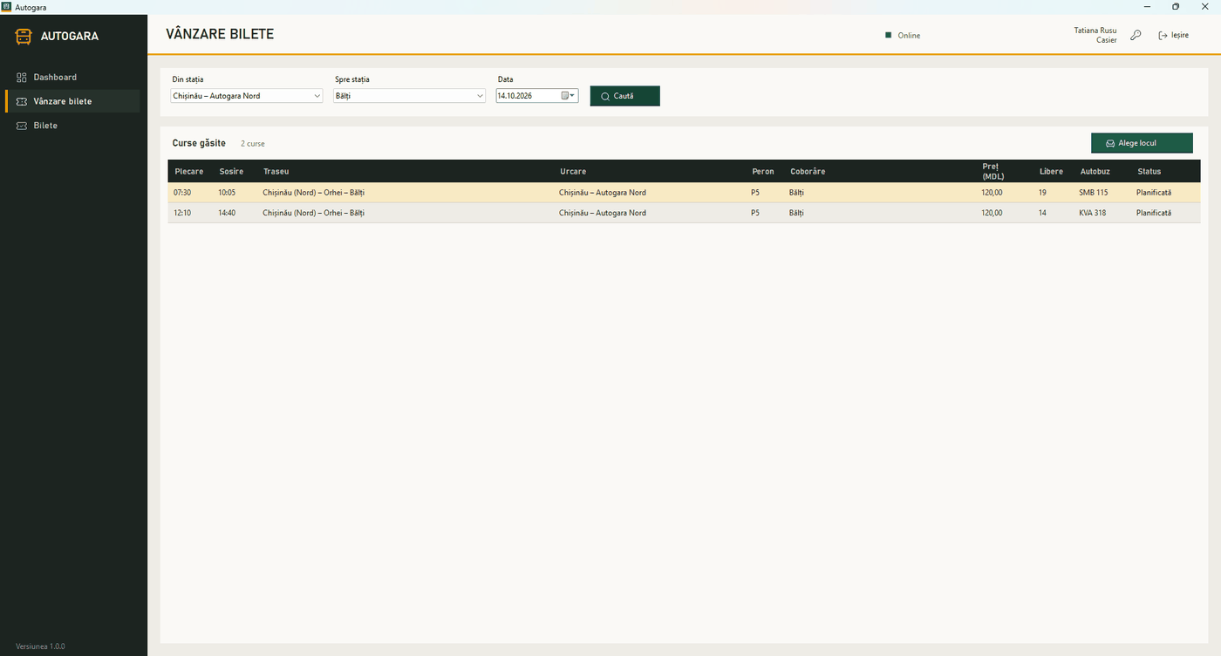
Figura 3.2. Căutarea curselor Chișinău – Bălți
Stațiile pot fi și intermediare (de exemplu Orhei pe traseul Chișinău – Orhei – Bălți): prețul afișat este cel al cursei, iar locul se vinde pe toată cursa. Cursele plecate, anulate sau fără locuri libere nu pot fi deschise pentru vânzare.
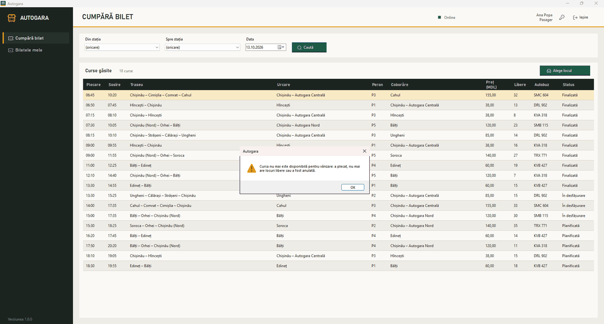
Figura 3.3. O cursă plecată nu mai poate fi aleasă pentru vânzare

3.2. Alegerea locului și rezervarea provizorie
Dublu-clic pe cursă (sau Alege locul) deschide fereastra de vânzare. În stânga este schema autobuzului, desenată după structura reală a locurilor, cu numărul de locuri libere deasupra; în dreapta, datele biletului.
Tabelul 3.1. Culorile locurilor
Culoarea locului | Starea | Se poate vinde?
verde deschis | Liber | da
galben | Rezervat provizoriu de alt casier sau de un pasager | nu, până la eliberare
gri | Ocupat (bilet vândut) | nu
verde închis | Ales de dumneavoastră | —

Se face clic pe locul cerut de pasager. Locul se rezervă pentru 10 minute: în dreapta apare „Locul ales”, cu cronometrul care arată cât mai durează rezervarea, iar pe celelalte stații locul apare galben. Un clic pe alt loc liber mută rezervarea.
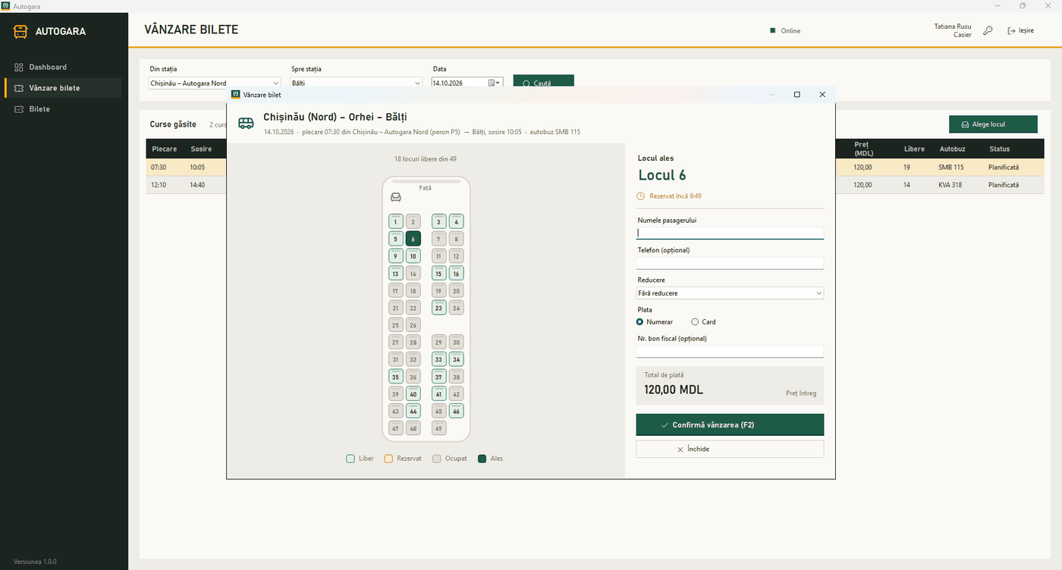
Figura 3.4. Locul 6 rezervat provizoriu, cu cronometrul rezervării
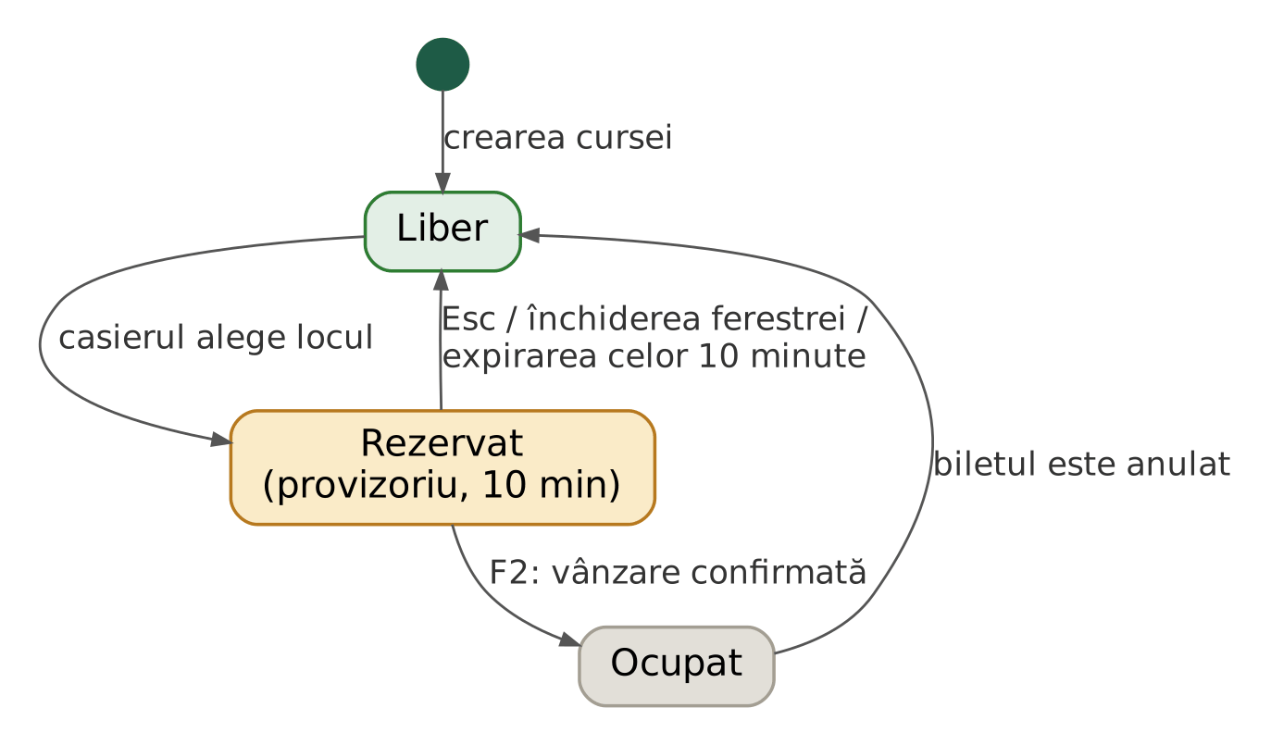
Figura 3.5. Stările unui loc pe cursă

3.3. Datele pasagerului
Se completează Numele pasagerului (obligatoriu, așa cum apare în act) și, opțional, Telefon (de exemplu +373 69 123 456 sau 069 123 456). Numărul de telefon ajută la anunțarea pasagerului dacă cursa se anulează. Câmpurile greșite sunt marcate cu un semn roșu lângă câmp, iar mesajul spune ce trebuie corectat.
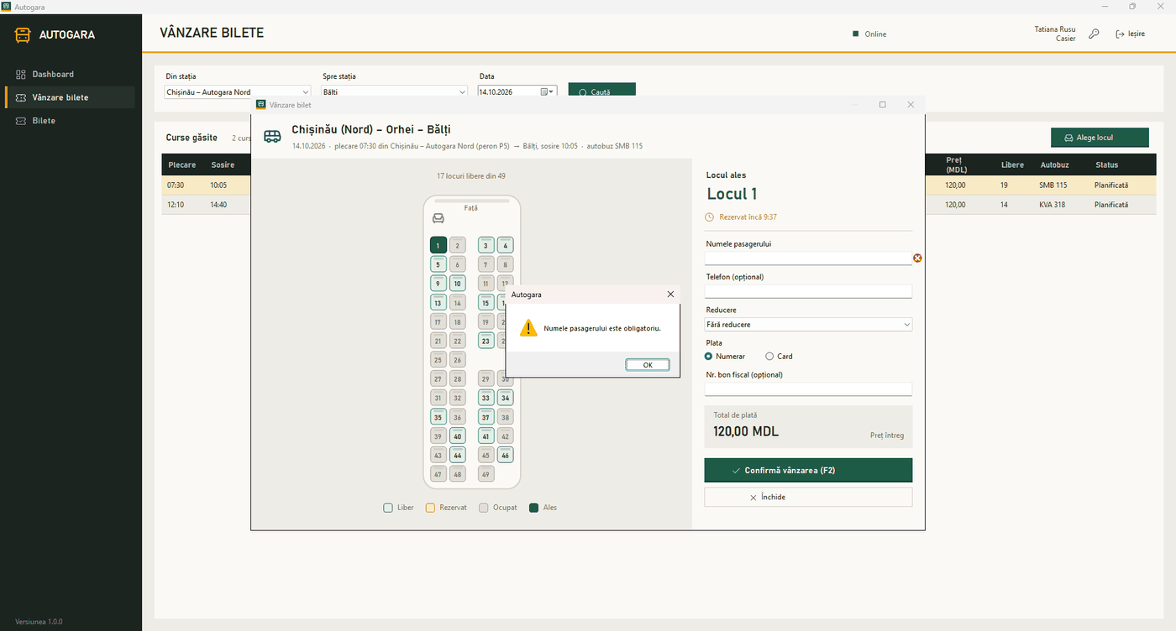
Figura 3.6. Numele pasagerului este obligatoriu
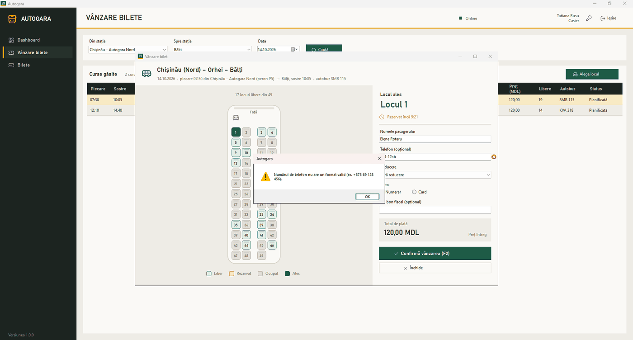
Figura 3.7. Telefonul cu format greșit este marcat lângă câmp
Datele pasagerului se cer doar în măsura necesară pentru bilet și se folosesc doar în acest scop [1].

3.4. Reducerea
Din lista Reducere se alege tipul de reducere, numai după ce pasagerul a prezentat documentul care îi dă dreptul. Totalul se recalculează imediat, iar sub el se vede calculul (de exemplu „120,00 MDL − 30 % (Pensionar)”).
Tabelul 3.2. Reducerile în vigoare
Reducerea | Procentul | Documentul verificat la ghișeu
Fără reducere | 0 % | —
Elev | 50 % | carnetul de elev
Pensionar | 30 % | legitimația de pensionar
Abonament | 20 % | abonamentul valabil

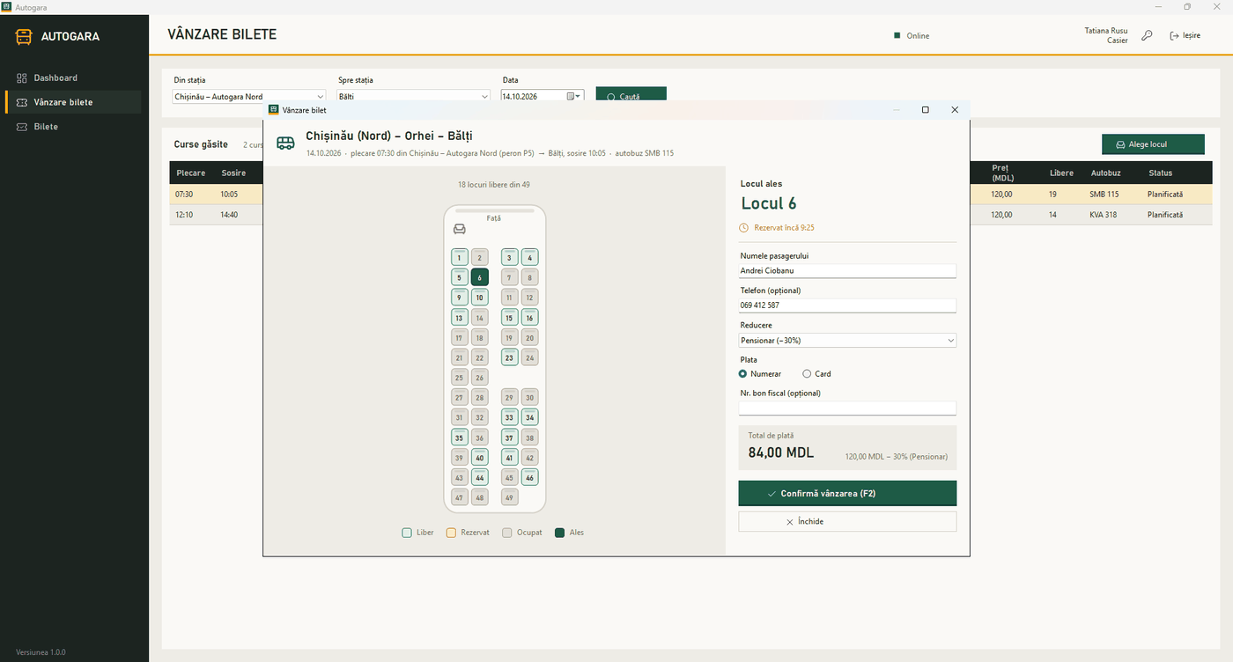
Figura 3.8. Reducerea Pensionar: 120,00 MDL − 30 % = 84,00 MDL
Procentele sunt stabilite de conducerea autogării; dacă un procent se schimbă, biletele deja vândute își păstrează prețul. Prețul final se calculează pe server, cu aceeași formulă care se vede pe ecran.

3.5. Plata și confirmarea
La Plata se alege Numerar sau Card:
- Numerar — se primesc banii, se emite bonul pe casa de marcat și se scrie numărul lui în Nr. bon fiscal;
- Card — se face plata la terminal, se emite bonul și se scrie numărul lui.
Se verifică încă o dată cursa, locul, numele și totalul, apoi se apasă Confirmă vânzarea (F2). Biletul primește un cod unic (de exemplu AG261014-849CF994), locul devine ocupat pe toate stațiile, iar în baza de date se scriu biletul, plata și înregistrarea în jurnal, toate odată.
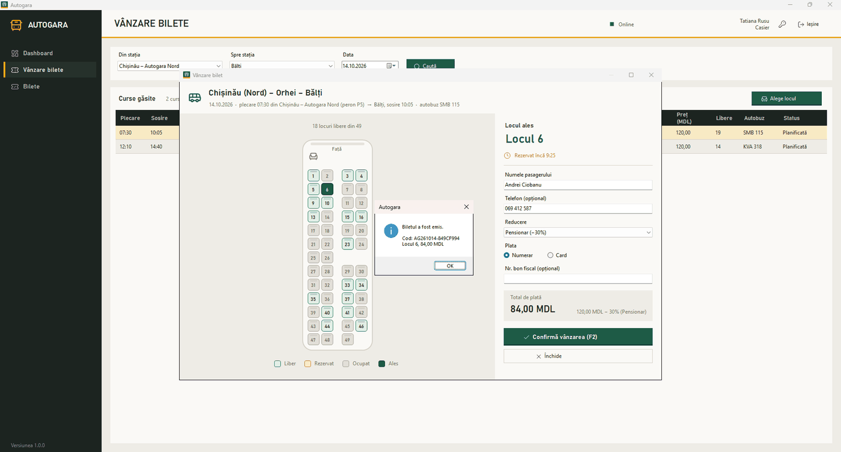
Figura 3.9. Biletul emis: codul, locul și prețul
Codul biletului și peronul se comunică pasagerului. După vânzare, fereastra rămâne deschisă pe aceeași cursă, cu câmpurile golite, pentru biletul următor (de exemplu, pentru un grup). Pentru altă cursă se închide fereastra cu Închide sau Esc.

3.6. Renunțarea la vânzare
Dacă pasagerul se răzgândește înainte de confirmare, se închide fereastra cu Închide sau Esc: locul rezervat se eliberează imediat și redevine verde pe toate stațiile. Dacă stația se oprește brusc (pană de curent, aplicația închisă forțat), rezervarea rămâne până la expirarea celor 10 minute; apoi serverul o eliberează singur.
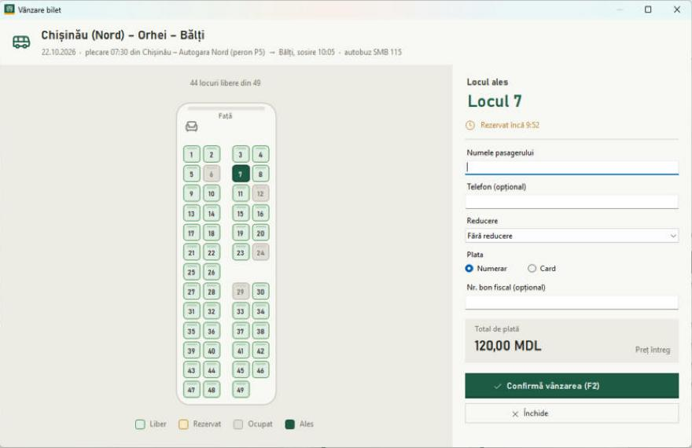
Figura 3.10. La închiderea ferestrei, locul ales se eliberează
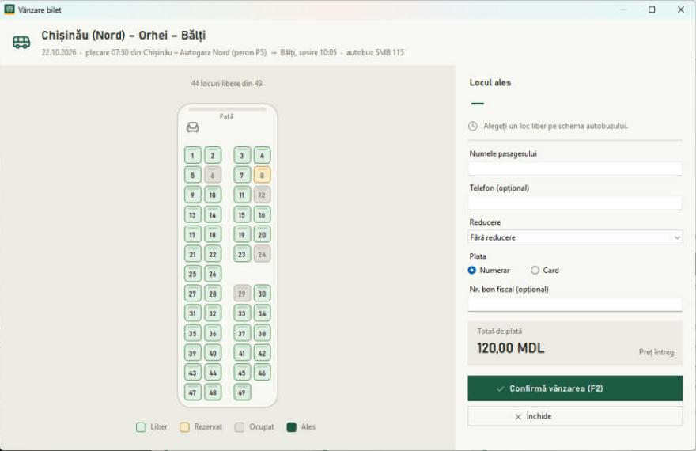
Figura 3.11. După căderea unei stații, locul rămâne rezervat cel mult 10 minute

4. LUCRUL SIMULTAN CU ALȚI CASIERI

4.1. Același loc pe două ghișee
Dacă doi casieri aleg același loc în aceeași clipă, serverul lasă să treacă o singură rezervare. Celălalt casier primește mesajul „Locul nu mai este liber (a fost rezervat sau vândut între timp).” și alege alt loc. La testare, 20 de stații au încercat simultan același loc și o singură rezervare a reușit.
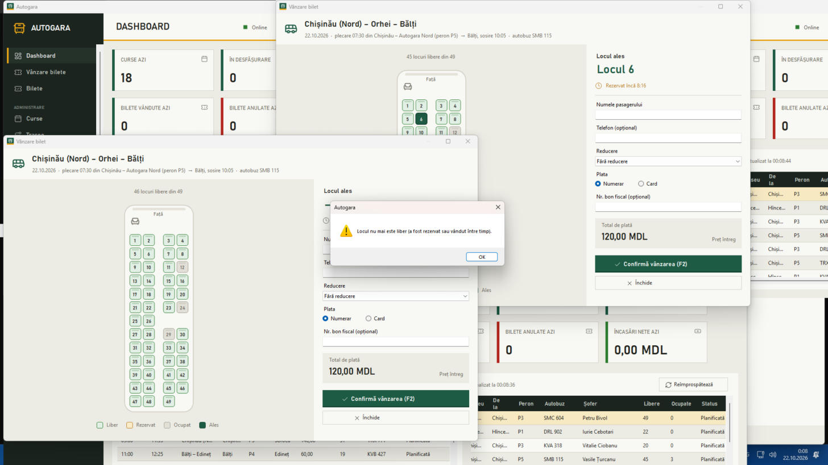
Figura 4.1. Același loc ales pe două stații: a doua primește refuzul
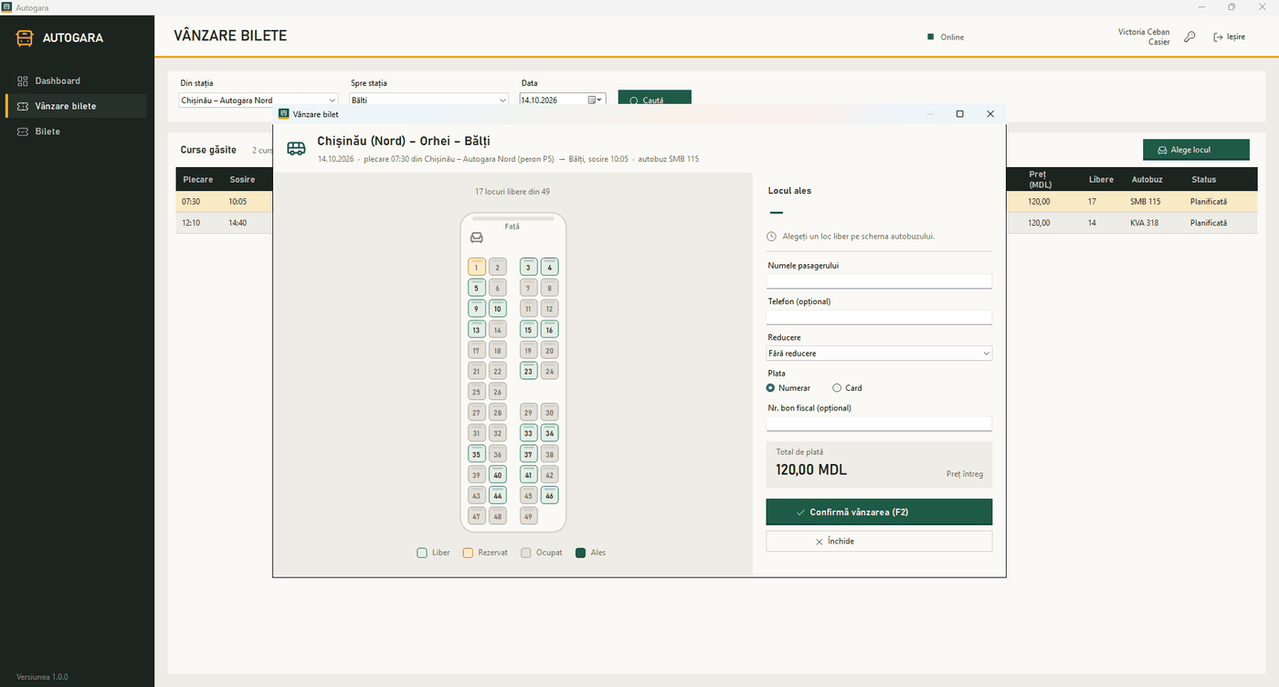
Figura 4.2. Locul rezervat de alt casier apare galben și nu poate fi ales

4.2. Rezervarea expirată
Dacă trec 10 minute de la alegerea locului fără confirmare, rezervarea expiră și locul se eliberează pentru ceilalți. La apăsarea F2, aplicația anunță „Rezervarea provizorie a expirat, iar locul a fost eliberat. Alegeți din nou locul.” Se alege din nou locul (dacă este încă liber) și se confirmă.
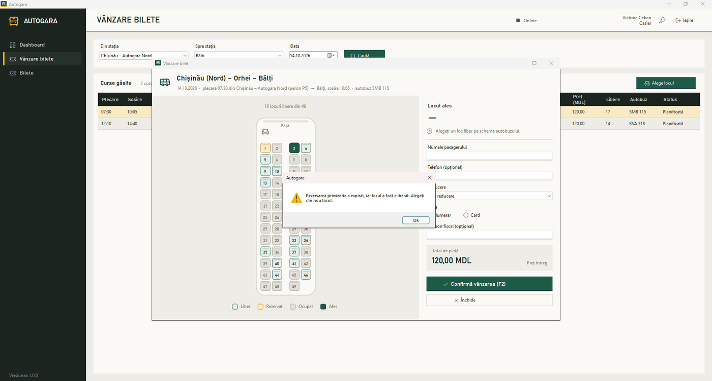
Figura 4.3. Mesajul pentru rezervarea expirată

4.3. „Încercați din nou”
Când mulți casieri vând în același moment pe aceeași cursă (de exemplu, înainte de o plecare aglomerată), serverul poate opri una dintre vânzări pentru a evita blocarea reciprocă, iar aplicația afișează un mesaj care cere repetarea operației. Datele rămân corecte: biletul nu este emis. Se apasă încă o dată F2. Situația este rară (defectul cunoscut D8 din raportul de testare).

5. CĂUTAREA ȘI ANULAREA BILETELOR

5.1. Căutarea unui bilet
În meniu se alege Bilete. Lista arată „Bilete vândute de mine (ultimele 90 de zile)”. Orice bilet al autogării, vândut de oricine, se găsește după cod: se scrie codul în Codul biletului și se apasă Caută (sau Enter).
În dreapta apar Detaliile biletului: codul, statusul, pasagerul și telefonul, cursa, data și ora plecării, locul, autobuzul, prețul cu reducerea, plata și cine a emis biletul. Dacă nu există niciun bilet cu acel cod, apare mesajul „Nu există niciun bilet cu acest cod.”
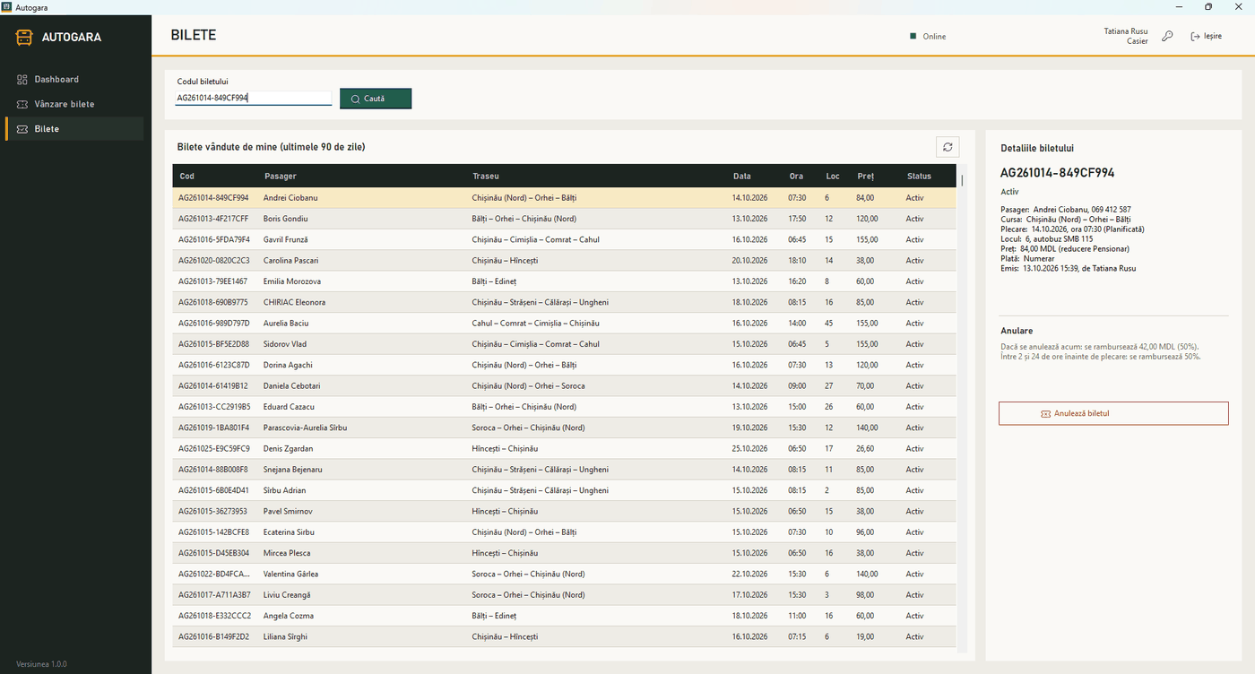
Figura 5.1. Detaliile unui bilet și suma care s-ar rambursa acum

5.2. Regula de rambursare
Suma rambursată depinde de timpul rămas până la plecare, după regula autogării, în acord cu regulile transportului rutier de călători [2]:
Tabelul 5.1. Regula de rambursare la anularea biletului
Momentul anulării | Se rambursează | Statusul biletului după anulare
cu cel puțin 24 de ore înainte de plecare | 100 % din preț | Rambursat
între 24 de ore și 2 ore înainte de plecare | 50 % din preț | Rambursat
cu mai puțin de 2 ore înainte de plecare | nimic (0 %) | Anulat
după plecarea cursei | biletul nu mai poate fi anulat | rămâne Activ
cursa este anulată de autogară | 100 % din preț, automat | Rambursat

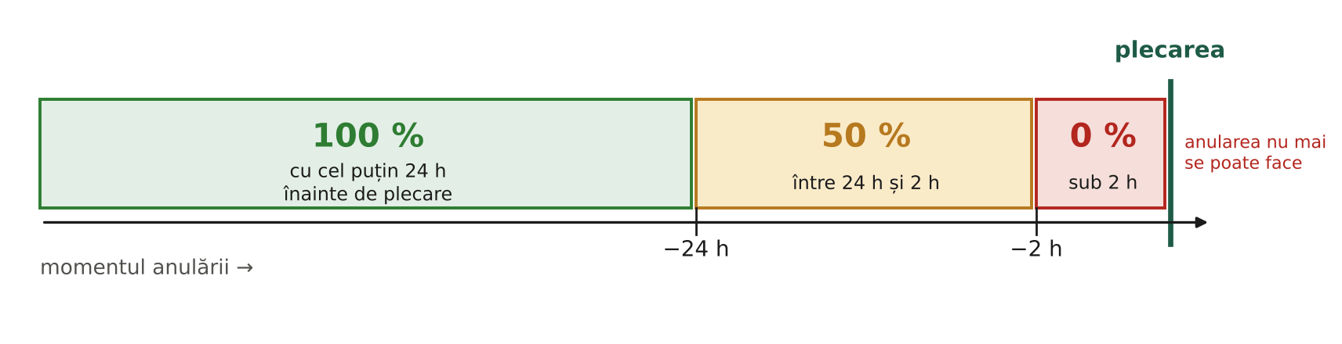
Figura 5.2. Regula de rambursare pe axa timpului
În partea „Anulare” a detaliilor, aplicația arată suma care s-ar rambursa chiar acum. Este exact suma pe care o calculează serverul la anulare, deci casierul o poate comunica pasagerului înainte de confirmare.

5.3. Anularea
- Se caută biletul după cod și se verifică, împreună cu pasagerul, numele și cursa.
- Se citește suma de rambursat din partea „Anulare”.
- Se apasă Anulează biletul. În fereastra de întrebare apar codul biletului, numele pasagerului și suma; se confirmă cu Da.
- Se întoarce suma pasagerului: în numerar, cu bonul de restituire de pe casa de marcat, sau pe card, la terminal, după metoda plății inițiale.
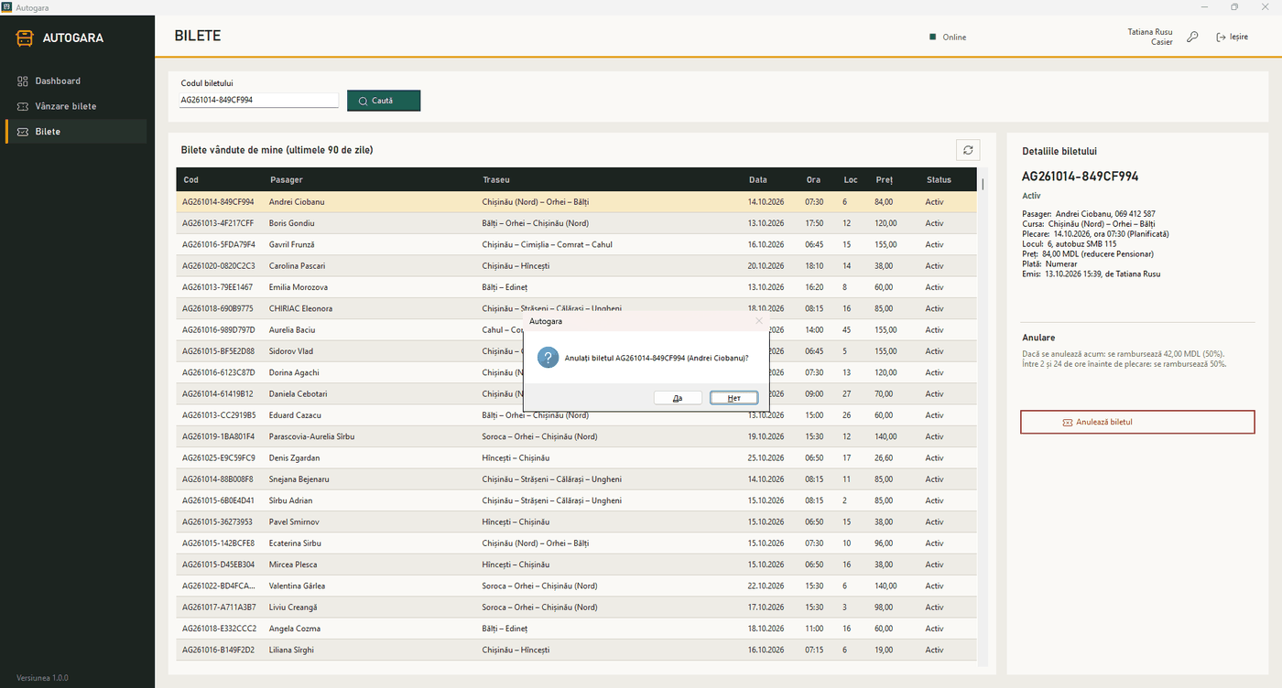
Figura 5.3. Confirmarea anulării, cu codul biletului și numele pasagerului
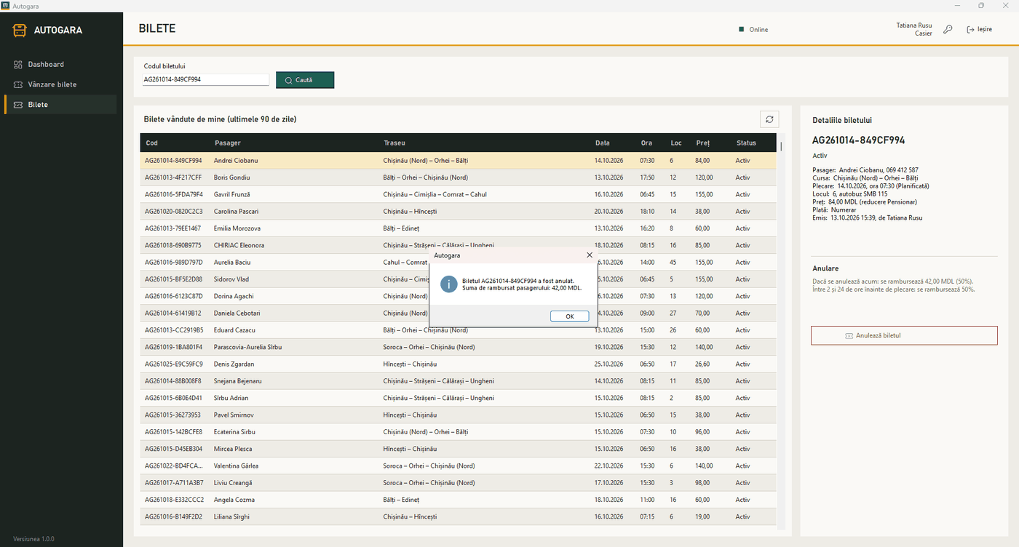
Figura 5.4. Mesajul după anulare: suma rambursată
După anulare, statusul biletului devine Rambursat (sau Anulat, dacă suma este zero), iar locul se eliberează și poate fi vândut din nou.
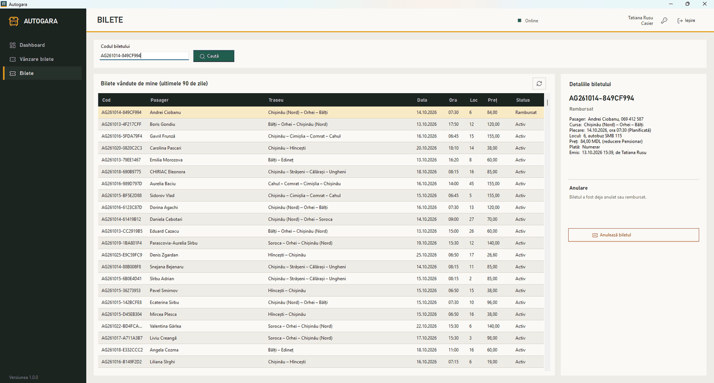
Figura 5.5. Biletul cu statusul Rambursat
Restricții: un bilet deja anulat nu poate fi anulat a doua oară (serverul respinge operația, deci nu există risc de dublă rambursare), iar după plecarea cursei biletul nu mai poate fi anulat. Rambursarea integrală în afara regulii (de exemplu, la o reclamație) se aprobă de administrator, care o poate bifa la anulare; în contul de casier opțiunea nu apare.
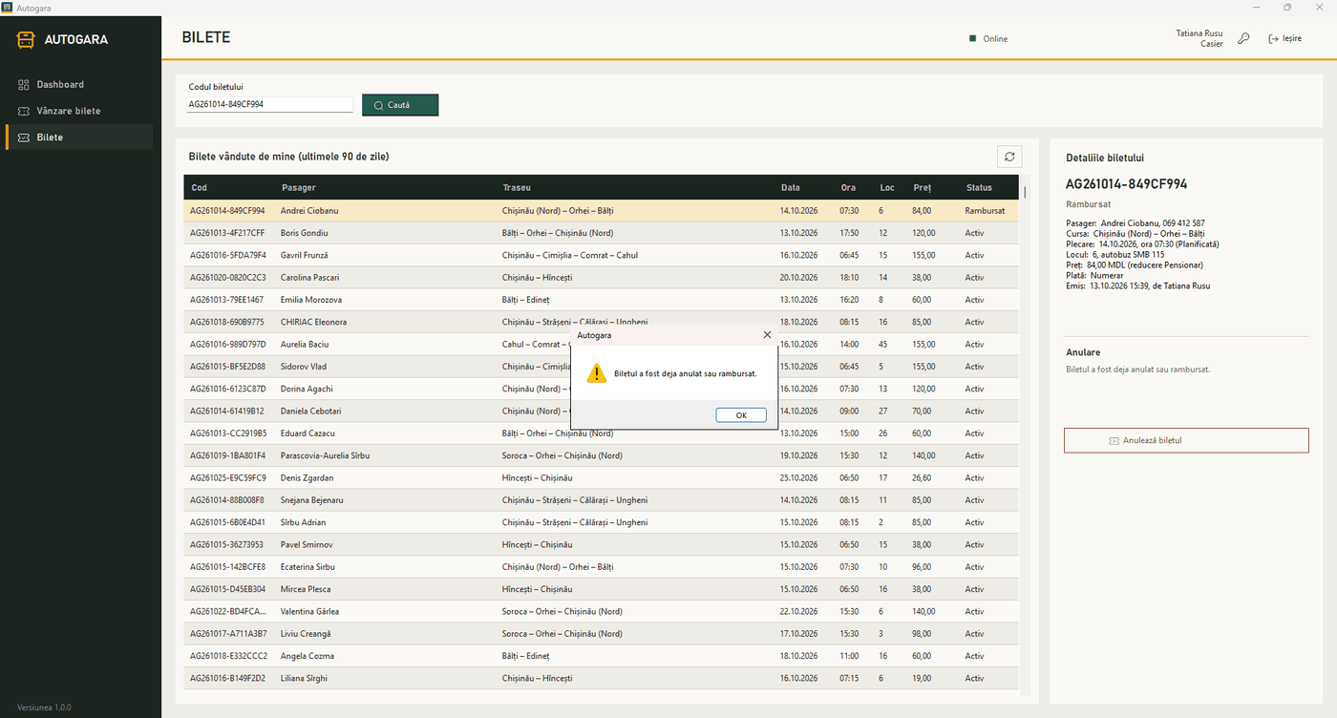
Figura 5.6. A doua anulare a aceluiași bilet este respinsă

5.4. Cursa anulată de autogară
Dacă dispecerul anulează o cursă, toate biletele active ale ei se rambursează automat 100 %, într-o singură operație. Casierul nu mai trebuie să le anuleze unul câte unul; el doar întoarce banii pasagerilor care vin la ghișeu, după codul biletului (statusul este deja Rambursat).

6. SITUAȚII SPECIALE

6.1. Căderea internetului sau a serverului
Dacă serverul nu mai răspunde, indicatorul devine roșu, „Mod local (offline)”. Aplicația afișează ultimele date salvate pe stație (cursele, stațiile, reducerile, schemele autobuzelor), cu ora la care au fost salvate, astfel încât casierul poate răspunde pasagerilor despre orar și peroane.
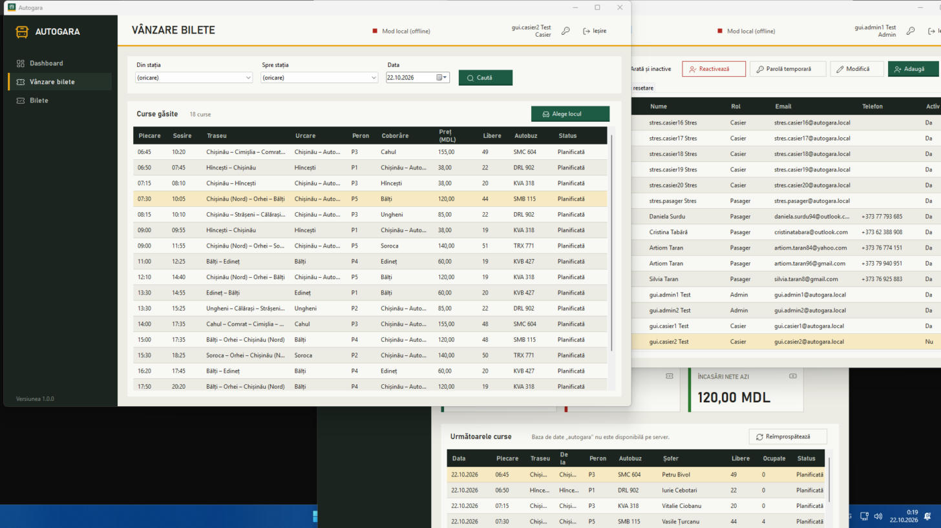
Figura 6.1. Indicatorul „Mod local (offline)” când serverul nu răspunde
Vânzarea, rezervarea și anularea nu se pot face offline, pentru ca un loc să nu fie vândut de două ori de pe stații care nu se văd între ele. Încercarea unei vânzări afișează un mesaj de eroare clar.
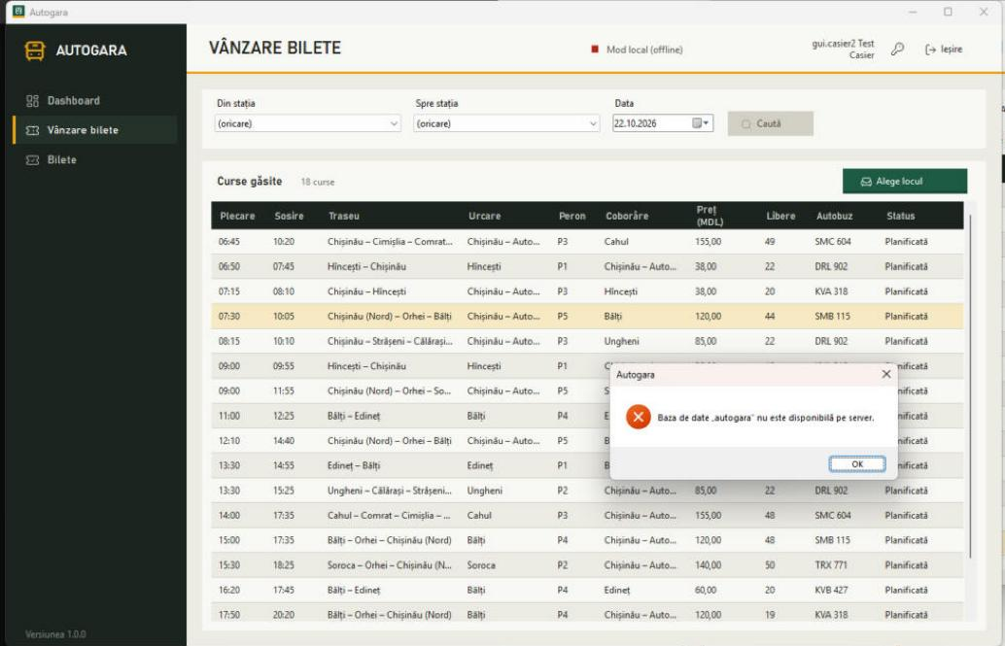
Figura 6.2. Mesajul afișat la o vânzare când baza de date nu este disponibilă
Aplicația verifică singură conexiunea la fiecare 30 de secunde. Când serverul revine, indicatorul redevine verde, datele se reîmprospătează, iar lucrul continuă fără repornire și fără reautentificare.
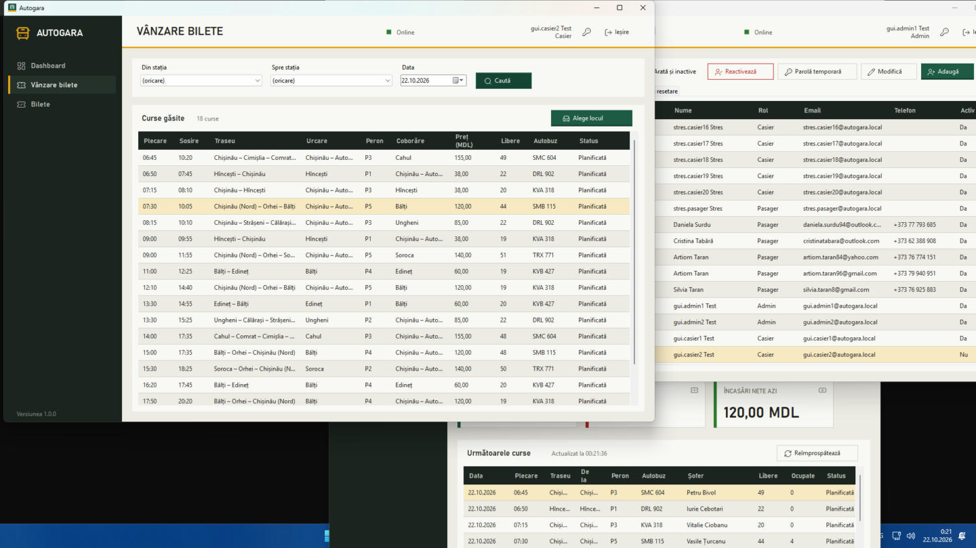
Figura 6.3. Revenirea online fără repornirea aplicației
Dacă starea offline durează mai mult de câteva minute, se anunță administratorul. Până la revenire, pasagerii pot fi trimiși la alt ghișeu doar dacă acolo indicatorul este verde.

6.2. Contul dezactivat în timpul lucrului
Dacă administratorul dezactivează contul unui casier, rezervările lui în curs se eliberează, iar orice vânzare nouă este refuzată de server cu mesajul „Utilizatorul care efectuează vânzarea nu există sau este dezactivat.” Casierul trebuie să se adreseze administratorului.
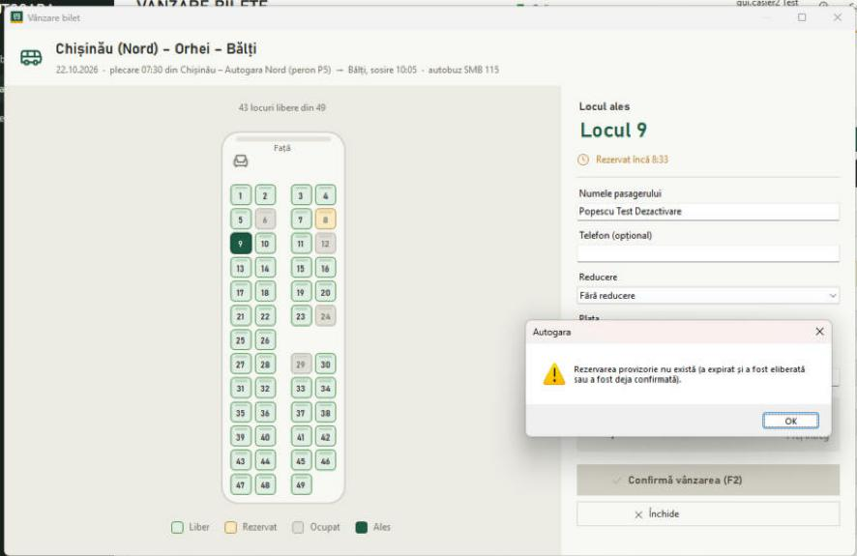
Figura 6.4. Vânzarea refuzată pentru un cont dezactivat

6.3. Reguli de siguranță la ghișeu
- nu se lasă stația deschisă pe contul propriu când casierul pleacă de la ghișeu (Ieșire);
- nu se lucrează pe contul altui casier și nu se comunică parola;
- nu se alege o reducere fără documentul pasagerului;
- numărul bonului fiscal se scrie la fiecare vânzare, ca vânzarea să poată fi potrivită cu raportul casei de marcat;
- orice eroare neobișnuită (alta decât cele din capitolul 7) se notează cu ora și pașii făcuți și se anunță administratorul; detaliile tehnice se găsesc în jurnalul stației.

7. MESAJELE APLICAȚIEI
Mesajele de eroare sunt în limba română și spun ce s-a întâmplat. Cele mai frecvente la ghișeu sunt:
Tabelul 7.1. Mesajele frecvente la ghișeu
Mesajul | Cauza | Ce face casierul
„Locul nu mai este liber (a fost rezervat sau vândut între timp).” | alt casier sau un pasager a luat locul | alege alt loc
„Rezervarea provizorie a expirat…” | au trecut 10 minute de la alegerea locului | alege din nou locul
„Alegeți mai întâi un loc liber pe schema autobuzului.” | s-a apăsat F2 fără loc ales | alege un loc
„Numele pasagerului este obligatoriu.” | numele este gol | completează numele
„Numărul de telefon nu are un format valid…” | telefon greșit | corectează sau șterge telefonul
„Tipul de reducere selectat nu există sau nu mai este activ.” | reducerea a fost dezactivată între timp | redeschide fereastra și alege din nou
„Cursa nu mai este disponibilă pentru vânzare…” | cursa a plecat, a fost anulată sau e plină | alege altă cursă
„Nu se pot face rezervări: ora de plecare a cursei a trecut.” | cursa a plecat după deschiderea ferestrei | alege altă cursă
„Nu există niciun bilet cu acest cod.” | codul este scris greșit | verifică codul de pe bon
„Biletul a fost deja anulat sau rambursat.” | biletul a fost anulat anterior | verifică statusul în detalii
„Biletul nu mai poate fi anulat: cursa a plecat.” | anularea e posibilă doar înainte de plecare | —
„Utilizatorul care efectuează vânzarea … este dezactivat.” | contul a fost dezactivat | anunță administratorul
„Serverul bazei de date nu poate fi contactat…” | internet sau server căzut | așteaptă indicatorul verde; anunță administratorul

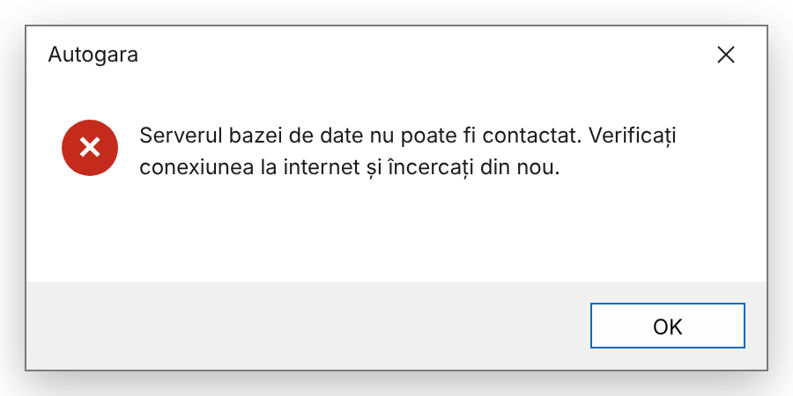
Figura 7.1. Mesajul afișat când serverul nu răspunde (machetă)
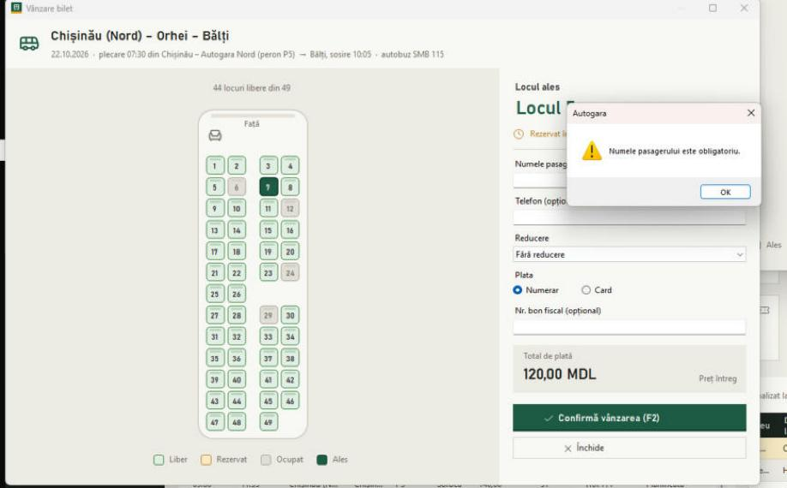
Figura 7.2. Validarea numelui pasagerului la confirmare

BIBLIOGRAFIE
[1] Parlamentul Republicii Moldova, „Legea nr. 133 din 08.07.2011 privind protecția datelor cu caracter personal”, Registrul de stat al actelor juridice (legis.md), 2011. [Online]. Disponibil: https://www.legis.md/. [Accesat: 03.11.2026].
[2] Parlamentul Republicii Moldova, „Codul transporturilor rutiere nr. 150 din 17.07.2014”, Registrul de stat al actelor juridice (legis.md), 2014. [Online]. Disponibil: https://www.legis.md/. [Accesat: 03.11.2026].

